铭记历史先烈，珍惜幸福生活
作者：刘刚 文章来源：本站原创 点击数：213 发布时间：2015-09-25 10:06:23
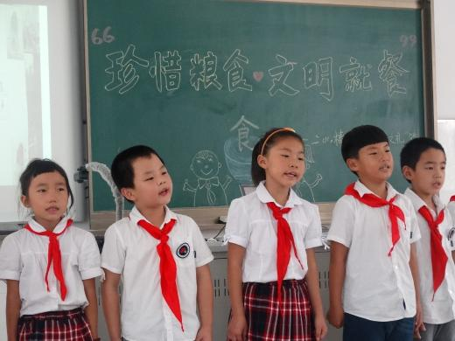
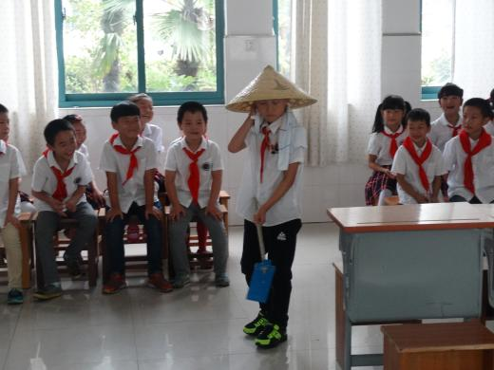
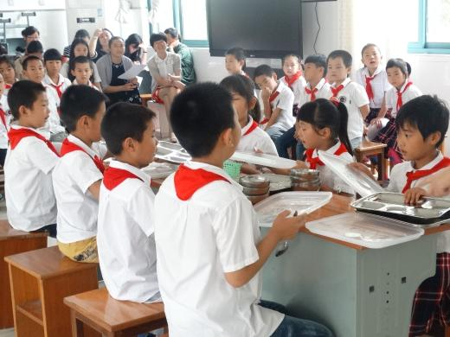
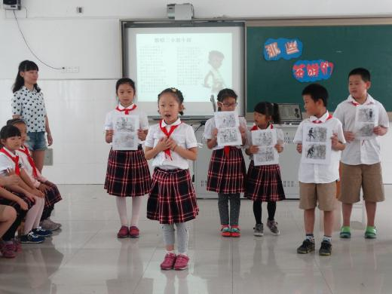
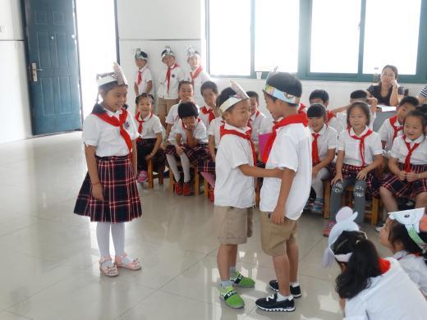
9月日24上午，一至四年级所有班主任齐聚多媒体教室，进行本学期的第一次班队研讨活动，本次执教的分别是二年级的黄金萍和罗秋琼两位老师。活动中，各位班主任认真聆听了这两节课，获得了很大的启发。
两位老师为我们呈现了形式多样、内容饱满的活动课堂，分别以“珍惜粮食，文明就餐”、“那些英雄们”为主题的两节班队活动给老师们留下了深刻的印象，两位老师的选题都非常适切，符合二年级学生的年龄特点，课堂上各小队团结协作，以自信大方的姿态展现出他们的成长，孩子们精彩的回答一次次将课堂推向高潮。活动展现的方式也灵动多样，有朗诵、讲故事、连环画表演等，点燃了孩子们的参与热情。教师资源捕捉的敏锐、目标意识的增强、与学生的交流互动等等，都可以看出学生和教师在活动中的成长。
在课后的研讨中，各位老师集思广益，祝卫其主任给予了指导性的意见，周静校长做了本次活动的精彩总结。在座的各位班主任也深受启发，对今后的班队活动的目标与主题、内容与形式、活动准备与资源的呈现都有了更深刻的理解。
在全体老师的智慧大融合中，薛小的班队将会开出更加丰硕的绚烂之花，这里也将会成为孩子成长展示的精彩舞台。

